基本资料
姓 名：魏晓静 |  | 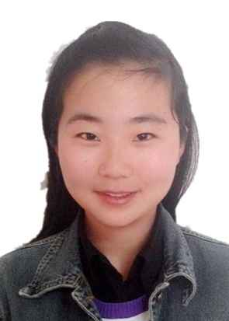
出 生：1992-08 | 户籍:新疆库尔勒
性 别：女 | 民 族：汉
毕业院校：西北民族大学 | 移动电话：15002566070
专 业：社会工作 | 电子邮件：1456085572@qq.com
实践经验
1.2013年7月，在兰州欣雨星儿童发展中心进行了为期40小时的专业实习。同期实习前一周，以志愿者身份参与中心主办的第一期兰州市融爱夏令营活动。
2.同年暑期，参与了西北民族大学三下乡项目《兰州NGO机构发展现状调查》的调查走访。
3.主持参加了I BELIEVE成长小组，组织策划并参与了吴谢营社区“夕阳红，老年人社区服务活动”专业实践活动。
4.2014—2015学年，与同学一起完成西北民族大学国家级大学生创新创业项目《社会组织参与救灾机制的探讨与社会工作发展的思考— 以兰州部分NGO参与岷县7·22地震为例》，参与实地调研，完成调研报告一份。
5.2014年9月—2015年7月，在甘肃省绿驼铃环境发展中心进行为期一学年的专业实习。其间多次全面参与机构的水项目、煤炭项目、玛曲项目的调研和办公室行政助理方面的工作。这是我最主要的实践经历，独立组织活动、协助参与多次调研。实习时间较长，收获也较多。
6.2015年3月，在平凉市参加由甘肃省伊山伊水环境与社会发展中心主办的甘肃公益组织参与式农村发展评估培训，并去项目点大寨乡油坊村参加母牛滚动项目的相关实践，完成实践报告一份。
教育背景、技能
1.教育背景：2011.9——2015.6 西北民族大学 社会工作 本科
在校情况描述：自始至终作为一个合格的学生，努力学习专业知识，提升自己的人文修养，力争成为一名高素质人才。团结同学，尊师敬长，积极参加各项班级和校院组织的活动。熟练操作Word、PPT等，较强的办公自动化操作能力，能使用社会统计软件spss，可以做出一些有质量的分析。
2.证书获得情况：
2011——2013学年，连续两次获得校级三等奖学金
2012年6月获得英语四级证书
2013年11月获得心理咨询师三级证书
2014年5月考取人力资源四级管理师
自我评价
本人为人热情随和，活波开朗，善于与人沟通，积极灵活，能很快适应环境。对工作认真负责，办事踏实勤奋，多次下乡参与调研，能适应艰苦的环境。有较强的动手能力，组织能力，优秀的口头和书面表达能力。乐观上进，勤于学习并能不断提高完善自己，注重理论与实践的结合。有自信心，爱心，责任心，有团队精神和创新意识。能充分调动各种资源，发挥自身优势完成工作。热心公益事业，希望日后能为此而奋斗前行。

